The Creation of Adam… La creación de Adán

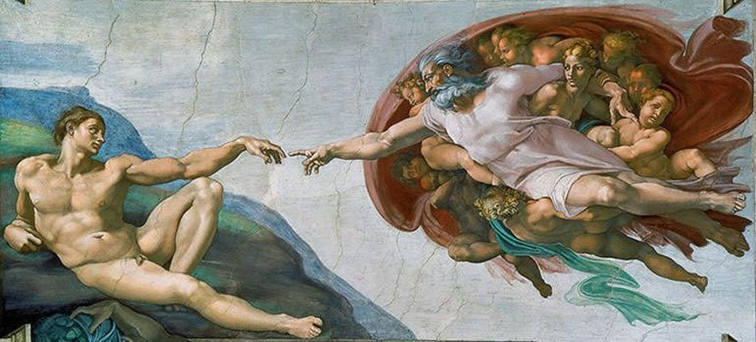

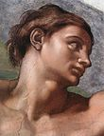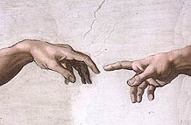 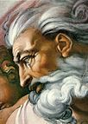

|  |  |
| --- | --- |
| **Michelangelo** | |
| Known for | **Sculpture, painting, architecture, and poetry** |
| Notable work | Pietà (1498–1499) David (1501–1504) Sistine Chapel ceiling (1508–1512) Moses (1513–1515) The Last Judgment (1536–1541) |
| Movement | High Renaissance |

Miguel Ángel, el artista italiano que creó “La creación de Adán como parte del techo de la Capilla Sixtina. Miguel Ángel hizo la pintura de mil quinientos ocho a mil quinientos doce. La creación de Adán es un fresco que es una intrincada estrategia iconográfica que ocupa el cuarto lugar en la serie cronológica de nueve episodios del libro del Génesis. La imagen representa a Dios y Adán extendiendo sus brazos cuando Dios toca el dedo de Adán para recordarle que está hecho a imagen y semejanza de Dios. Esto fue propuesto por el crítico de arte inglés Walter Pater mil ochocientos treinta y nueve a mil ochocientos noventa y cuatro. Ahora es ampliamente aceptado que Eva está representada en el brazo izquierdo de Dios y alrededor de Dios está la representación de la raza humana. La Creación de Adán fue creada en mil quinientos once con tiza roja oscura en un estilista grabado debajo del dibujo. También, se utilizaron verdes y azules para representar la tierra. La Creación de Adán está incorporada en el techo de la Capilla Sixtina que se extiende por más de quinientos metros cuadrados y contiene más de trescientos figuras.

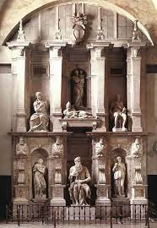

En el año mil quinientos cinco, Miguel Ángel recibió una invitación del Papa Julio II para construir cuarenta estatuas y tenía que hacerlo en cinco años. La tumba tardó cuarenta años en completarse, pero tenía sus asistentes. Aunque tuvo ayuda, muchos obstáculos le impidieron completar la tumba a su satisfacción personal para el año

En el año mil quinientos cinco, Miguel Ángel recibió una invitación del Papa Julio II para construir cuarenta estatuas y tenía que hacerlo en cinco años. La tumba tardó cuarenta años en completarse, pero tenía sus asistentes. Aunque tuvo ayuda, muchos obstáculos le impidieron completar la tumba a su satisfacción personal para el año

mil quinientos cuarenta y cinco. Según el relato de Condivi’s, Bramante, que estaba trabajando en la construcción de la basílica de San Pedro. Bramante presentó el encargo de Miguel Ángel para la tumba del Papa y convenció al Papa de encargarlo en un medio con el que no estaba familiarizado, para que pudiera fallar en la tarea. Como Miguel Ángel recibió el encargo de pintar a los Doce Apóstoles. Convenció al Papa Julio de que le permitiera la libertad de pintar la creación y la caída del hombre. Este trabajo es una gran parte de la Iglesia Católica.